**Copias de seguridad con wbadmin**

**1. Con la herramienta wbadmin, haz una copia de seguridad de la unidad C:, almacenando la copia en la unidad E:. (Aproximadamente, el proceso necesita unos 12 minutos).**

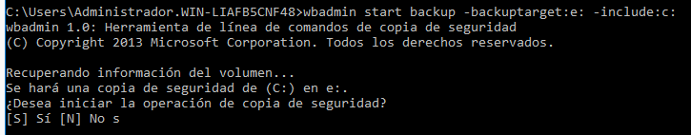

**2. De nuevo con el explorador de Windows, abre la unidad E: y comprueba que se está haciendo la copia.**

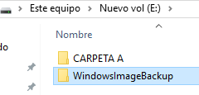

**3. De nuevo con wbadmin, obtén la versión de la copia de seguridad que acabas de realizar. Esta versión la necesitas para poder restaurar datos de la misma.**

Para ello necesitaremos el comando wbadmin get versions

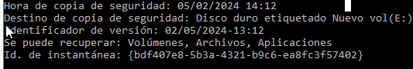

**4. Con wbadmin, procede a restaurar de la copia de seguridad que acabas de hacer el directorio c:\users\, usando como directorio destino c:\restaurar\. Para referenciar a la copia, tienes que usar el número de versión obtenido en el apartado anterior.**

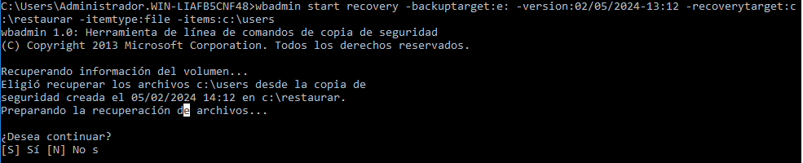

**5. Comprueba que la restauración se ha hecho de forma correcta.**

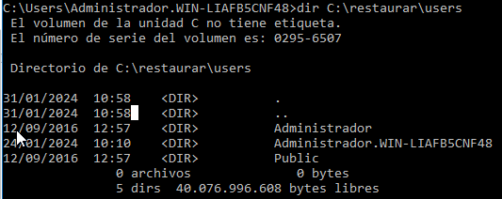

**6. Crea, con wbadmin, una copia de seguridad del estado del sistema, almacenando la copia en la unidad E**

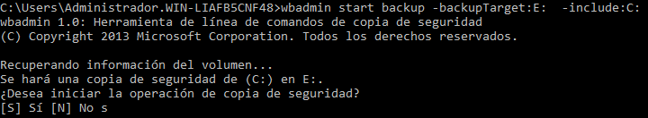

**1) En el volúmen E (volumen a respaldar), crea una estructura de carpetas con todos los meses del año (carpeta enero, febrero...) e incluye en cada carpeta un fichero llamado facturación.txt**

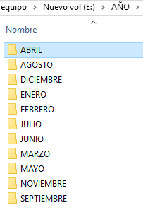

**2) Con la herramienta de copias de seguridad realiza una copia de seguridad del volumen E y que se guarde en el volumen R.**

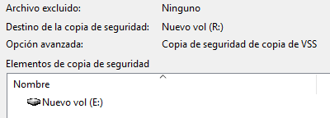

**3) Una vez realizada la copia, Elimina las carpetas Enero y febrero del volumen E.**



**4) A Continuación Restaura el volumen E a partir de la copia de seguridad almacenada en R. Debes restaurar únicamente la carpeta Febrero**

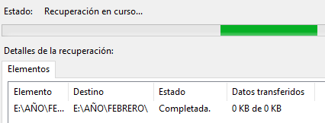

**5) Visualiza una vez terminada la restauración el volumen D y comprueba qué carpetas tienes ahora.**

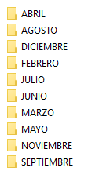

**6) Realiza una nueva restauración, pero esta vez del volumen completo.**

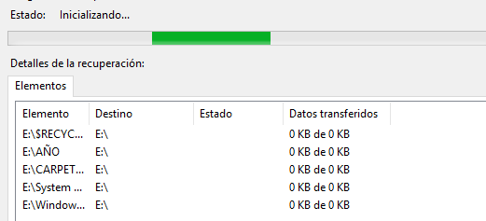

**7) Visualiza cómo queda finalmente el volumen E, tras las dos restauraciones**

